​​​​​​​ កិច្ចតែងការបង្រៀន
- មុខវិជា្ជ ៖ គណិតវិទ្យា
- ថ្នាក់ទី ៖ ៧
- ជំពូកទី... ៖ .......................................
- មេរៀនទី១៥ ៖
រូបធរណីមាត្រ ដែលមានវិមាត្រពីរ
- រយៈពេល ៖ ១ម៉ោង(៥០នាទី)
- ម៉ោងទី ៖ ........................
បង្រៀនដោយ៖ .........................

I- វត្ថុបំណង
- ចំណេះដឹង៖​ សិស្សប្រាប់បានពីសញ្ញាណពហុកោណ និងប្រភេទនៃពហុកោណ តាមរយៈសំណួរបំផុស របស់គ្រូបានត្រឹមត្រូវ។
- បំណិន៖ សិស្សសង់រូបពហុកោណប៉ោង តាមរយៈការងារជាក្រុមបានត្រឹមត្រូវ។
- ឥរិយាបថ៖ មានស្មារតីប្រុងប្រយ័ត្ន យកចិត្តទុកដាក់ស្តាប់គ្រូពន្យល់។

II- សម្ភារៈបង្រៀន និងរៀន
ឯកសារយោង៖
+ សៀវភៅពុម្ពសិស្សថ្នាក់ទី៧ មុខវិជ្ជាគណិតវិទ្យា របស់ក្រសួងអប់រំ យុវជន និងកីឡា
+ សៀវភៅណែនាំសម្រាប់គ្រូបង្រៀនថ្នាក់ទី៧ មុខវិជ្ជាគណិតវិទ្យា របស់ក្រសួងអប់រំ យុវជន និងកីឡា
+ ផ្ទាំងក្រដាស់បង្ហាញរូបពហុកោណ និងពហុកោណប៉ោង។

III- សកម្មភាពបង្រៀន និងរៀន
សកម្មភាពគ្រូ | ខ្លឹមសារមេរៀន | សកម្មភាពសិស្ស
ត្រួតពិនិត្យ  - អនាម័យ  -សណ្ដាប់ធ្នាប់  -អវត្តមាន ។ | ជំហានទី១ (២នាទី)  រដ្ឋបាលថ្នាក់ | - ប្រធាន ឬអនុប្រធានថ្នាក់ ជួយសម្រប សម្រួលឡើងរាយការណ៍ ពី​អវត្តមាន សិស្ស។
- គ្រូដាក់សំណួរអោយសិស្ស ដើម្បី រំលឹកមេរៀនចាស់។ | ជំហានទី២ (១០នាទី)  រំឭកមេរៀនចាស់  - ចូរអោយលក្ខណៈ នៃមុំមានជ្រុងត្រូវ គ្នា កែងរៀងគ្នា។ | - មុំពីរដែលមានជុ្រងត្រូវគ្នា កែងរៀង គ្នា  +ជាមុំប៉ុនគ្នា កាលណាវាស្រួច ឬទាល ទាំងពីរ។  + ជាមុំបន្ថែមគ្នា។
- គ្រូសរសេរ ចំណងជើងមេរៀន ដាក់នៅលើក្តាខៀន។  - តើពហុកោណ គឺជាអ្វី?  - តើពហុកោណមានប៉ុន្មានប្រភេទ? អ្វីខ្លះ?  - អោយសិស្សគូសរូបចូលទៅក្នុង សៀវភៅសរសេររបស់ខ្លួ។  - គ្រូគូសបង្ហាញសិស្សនូវរូប ពហុ កោណប៉ោង និងពហុកោណផត។  - ចូរប្អូនអោយលក្ខណៈ នៃចតុ កោណប៉ោង ABCDEF។  - បង្ហាញផ្ទាំងរូបភាព នៃប្រភេទពហុ កោណនីមួយៗ។  - តើពហុកោណដែលមានជ្រុងបី មានឈ្មោះអ្វី?  - តើពហុកោណដែលមានជ្រុងបួន មានឈ្មោះអ្វី?  - តើពហុកោណដែលមានជ្រុងប្រាំ មានឈ្មោះអ្វី?  - តើពហុកោណដែលមានជ្រុងប្រាំ មួយមានឈ្មោះអ្វី?  - តើពហុកោណដែលមានជ្រុងប្រាំ បីមានឈ្មោះអ្វី?  - តើពហុកោណ ដែលមានជ្រុងដប់ មានឈ្មោះអ្វី? | ជំហានទី៣៖ មេរៀនថ្មី (៣០នាទី)  មេរៀនទី១៥៖ រូបធរណីមាត្រ ដែលមាន វិមាត្រពីរ  ១. ពហុកោណ  ១.១ សញ្ញាណពហុកោណ  - សញ្ញាណពហុកោណ ជាផ្នែកមួយនៃ ប្លង់ខ័ណ្ឌ ដោយខ្សែបិទជិត។  - ពហុកោណមានពីរប្រភេទ គឺពហុ កោណប៉ោង និងពហុកោណផត។  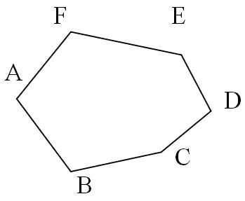  ពហុកោណប៉ោង  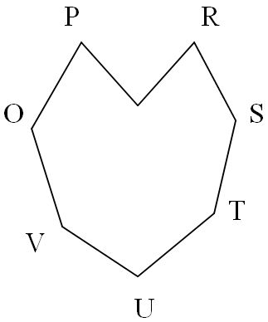  ពហុកោណផត  - ពហុកោណប៉ោង ជាពហុកោណ ដែលស្ថិតនៅតែម្ខាង ធៀបនិងជ្រុង ណាមួយ។  - ចំណុច A, B, C, D, E & F ជាកំពូល នៃចតុកោណប៉ោង។  - អង្កត់ AB, BC, CD, DE, EF & FA ជាជ្រុងនៃពហុកោណប៉ោង។  - អង្កត់ AC, AD, ... , AE ជាអង្កត់ទ្រូង នៃពហុកោណប៉ោង។  - មុំ ABC, BCD, ... ជាមុំនៃពហុ កោណប៉ោង ABCDEF ។  ១.២ ប្រភេទនៃពហុកោណ  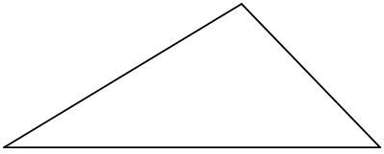  - គេកំណត់ប្រភេទ ពហុកោណទៅ តាមចំនុចជ្រុងរបស់វា។  ត្រីកោណ (ជ្រុងបី)  ចតុកោណ (ជ្រុងបួន)  បញ្ចាកោណ (ជ្រុងប្រាំ)  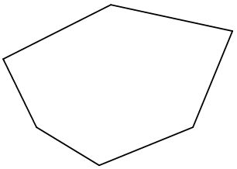  ឆកោណ (ជ្រុងប្រាំមួយ)  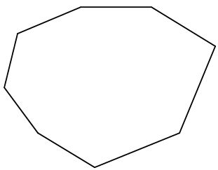  អដ្ឋកោណ (ជ្រុងប្រាំបី)  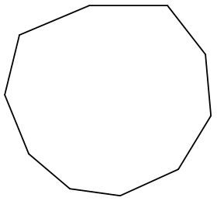  ទសកោណ (ជ្រុងដប់) | - សិស្សកត់ចំណងជើងមេរៀនចូលទៅ ក្នុងសៀវភៅសរសេរ។  - សញ្ញាណពហុកោណ ជាផ្នែកមួយនៃ ប្លង់ខ័ណ្ឌ ដោយខ្សែបិទជិត។  - ពហុកោណមានពីរប្រភេទ គឺពហុ កោណប៉ោង និងពហុកោណផត។  - សិស្សគូសរូប ចូលទៅក្នុងសៀវភៅ សរសេររបស់ខ្លួ។  - សិស្សស្តាប់គ្រូ ពន្យល់បង្ហាញពីពហុ កោណប៉ោង និងពហុកោណផត។  - ចំណុចជា កំពូលនៃចតុកោណប៉ោង  - អង្កត់ AB, BC, CD ជាជ្រុងនៃពហុ កោណប៉ោង។  - អង្កត់ AC, AD, ... , AE ជាជ្រុងនៃ ពហុកោណប៉ោង។  - មុំ ABC, BCD, ... ជាមុំក្នុងនៃពហុ កោណប៉ោង ABCDEF ។  - សិសមើលផ្ទាំងរូបភាព នៃប្រភេទ ពហុកោណនីមួយៗ ដែលគ្រូបង្ហាញ។  - ពហុកោណដែលមានជ្រុងបី មាន ឈ្មោះថា ត្រីកោណ។  - ពហុកោណដែលមានជ្រុងបួន មាន ឈ្មោះថា ចតុកោណ។  - ពហុកោណដែលមានជ្រុងប្រាំ មាន ឈ្មោះថា បញ្ចាកោណ។  - ពហុកោណ ដែលមានជ្រុងប្រាំមួយ មានឈ្មោះថា ឆកោណ។  - ពហុកោណ ដែលមានជ្រុងប្រាំបី មានឈ្មោះថា អដ្ឋកោណ។  - ពហុកោណ ដែលមានជ្រុងដប់ មានឈ្មោះថា ទសកោណ។
- អោយសិស្ស ចូលរួមក្នុងក្រុមនី មួយៗ។  - ចូរប្អូនរៀបរាប់ ឈ្មោះប្រភេទពហុ កោណ និងគូសរូបពហុកោណ ប៉ោងតាមប្រភេទនីមួយៗ។ | ជំហានទី៤៖ ពង្រឹងចំណេះដឹង (៥នាទី) | - សិស្សចូលរួមក្នុងក្រុមនីមួយៗតាម សំណើររបស់គ្រូបង្រៀន។  - ប្រភេទពហុកោណមានដូចជា ត្រី កោណ ចតុកោណ បញ្ចាកោណ ឆកោណ អដ្ឋកោណ និងទសកោណ។
- គ្រូដាក់លំហាត់ទី១ និងទី២ ទំព័រ ទី១៦៦ អោយសិស្សធ្វើនៅផ្ទះ។  - អោយសិស្សអានមេរៀនបន្ត និង ពេលធ្វើដំណើរតាមផ្លូវ ត្រូវគោរព ច្បាប់ចរាចណ៍ ជាពិសេសត្រូវមាន អនាម័យខ្លួនប្រាណ ការរស់នៅ ស្អាតប្រចាំថ្ងៃ និងហូបឬផឹកស្អាត ជានិច្ច។ | ជំហានទី៥ (៣នាទី)  កិច្ចការផ្ទះ  - លំហាត់ទី១ និងទី២ ទំព័រ ទី១៦៦ | - សិស្សកត់លំហាត់ទី១ និងទី២ ទំព័រ ទី១៦៦ យកទៅធ្វើនៅផ្ទះ។  -សិស្សស្តាប់ ហើយអនុវត្តន៍តាមការ ណែនាំរបស់គ្រូ​បង្រៀន។

